ACO Verlängerung Führungsrohr
ACO Haustechnik

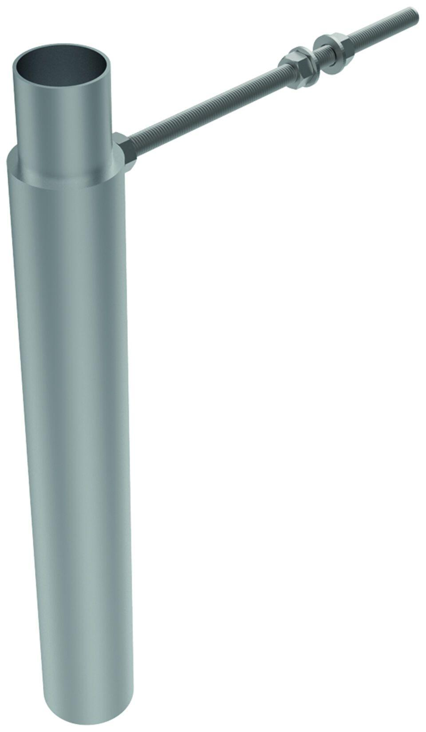Eigenschaften

